Klokkijken

Knip de analoge klokken uit.
Leg ze op volgorde van vroeg naar laat.

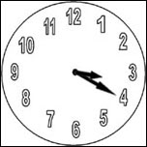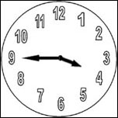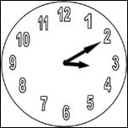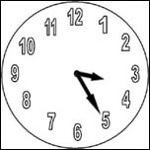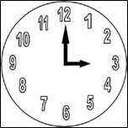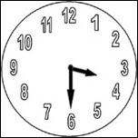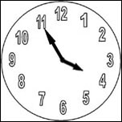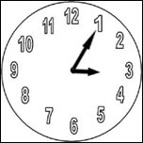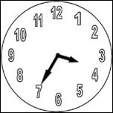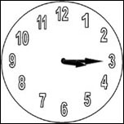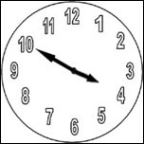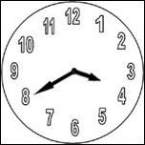
Knip de digitale klokken uit.
Leg onder elke analoge klok twee digitale klokken die dezelfde tijd aangeven.

03 : 40 | 03 : 20 | 03 : 35
03 : 10 | 03 : 00 | 03 : 25
03 : 45 | 03 : 05 | 03 : 30
03 : 15 | 03 : 50 | 03 : 55

15 : 30 | 15 : 55 | 15 : 40
15 : 05 | 15 : 25 | 15 : 35
15 : 20 | 15 : 10 | 15 : 00
15 : 15 | 15 : 45 | 15 : 50

